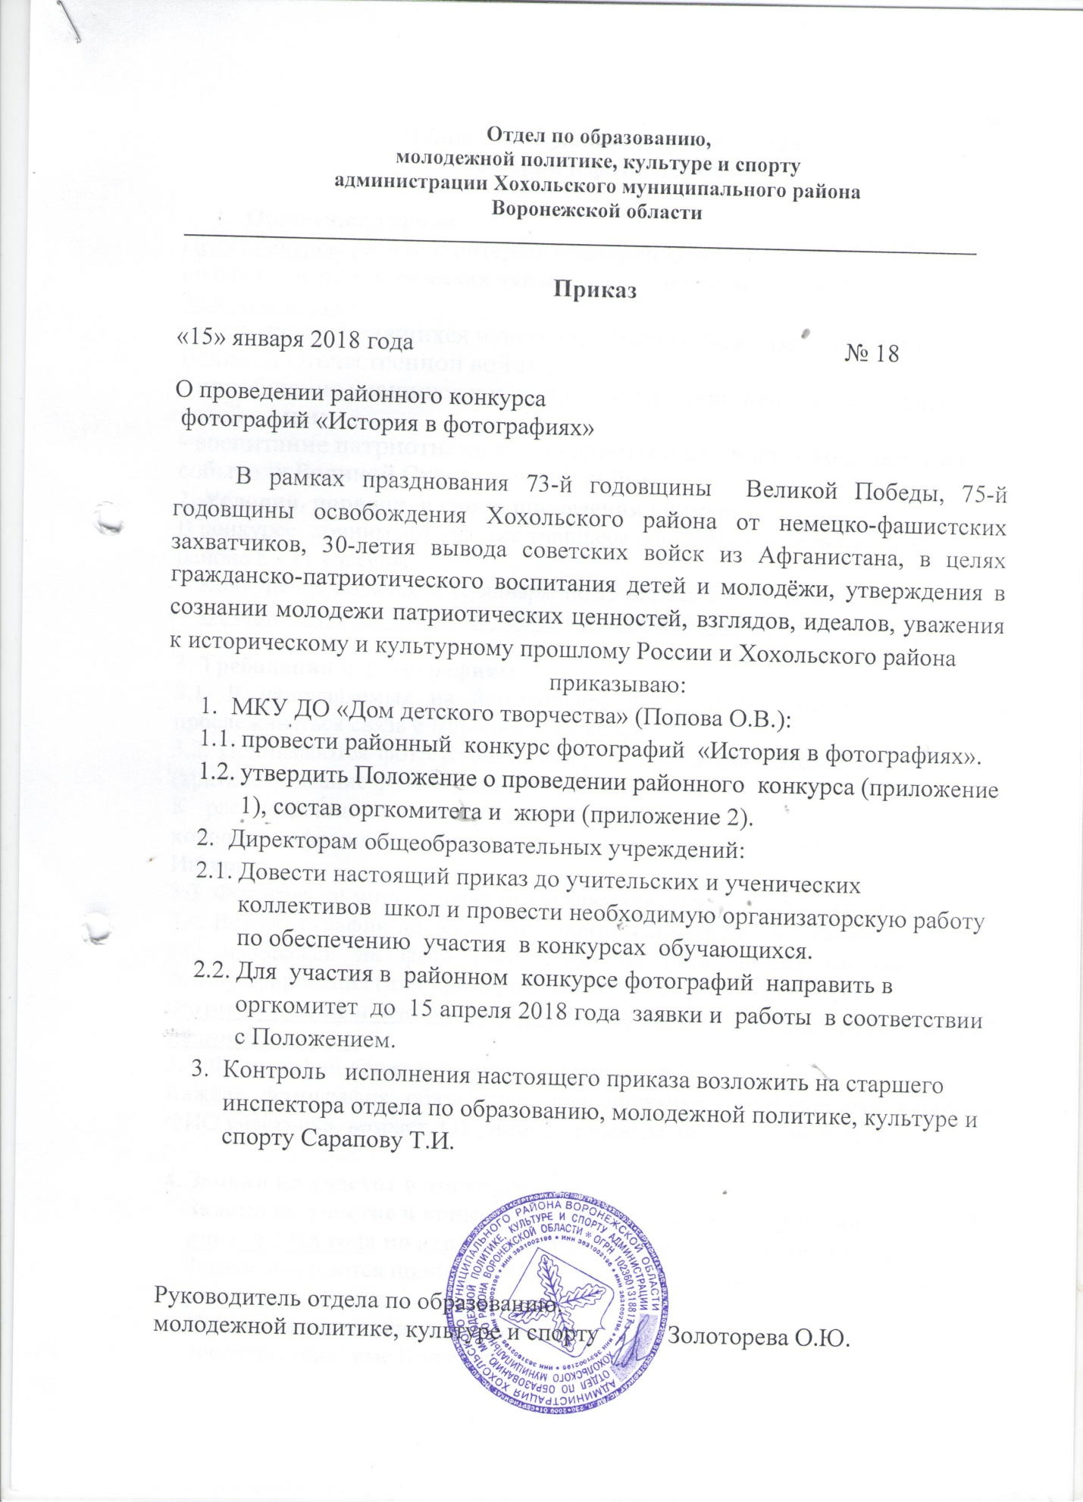

Приложение № 1

Положение о конкурсе фотографий

«История в фотографиях»

- Общие положения:
Цель конкурса: развитие интереса к истории Отечества, воспитание у школьников патриотических чувств, сохранение исторической памяти.
Задачи конкурса:
- воспитание у учащихся чувства глубокого уважения к ветеранам Великой Отечественной войны;
- приобщение учащихся к историческому прошлому своей страны, своей семьи;
- воспитание патриотизма и гражданственности на основе знаний о событиях Великой Отечественной войны.
2. Условия, порядок и сроки проведения конкурса:
В конкурсе принимают участие учащиеся общеобразовательных школ района 8 - 11 классов.
- Конкурс проводится с 15 января по 15 апреля 2018 года.
- От одного учащегося может быть представлена только одна работа.

3. Требования к фотографиям

3.1. В направляемых на Фотоконкурс фотографиях обязательно должна прослеживаться связь с Воронежским краем.

3.2. Принимаются фотографии с ветеранами Великой Отечественной войны (краткое описание фото обязательно);

К рассмотрению также принимаются отсканированные фотографии в хорошем цифровом разрешении, которые ранее не были обнародованы в сети Интернет.

3.3. Фотографии могут отражать как фронтовую жизнь, так и тыловую.

3.4. Все фотографии должны иметь обязательные комментарии – указание, кто изображен на фото (или что), год (или примерный год), место фотографирования (или примерное место) и т.д., возможен рассказ.

Фотографии, не имеющие минимальных комментариев, к рассмотрению не принимаются.

3.5. Фотографии должны быть оформлены в рамку.

Каждая фотография обязательно сопровождается следующими данными: ФИО участника, возраст, ОУ, название работы, ФИО руководителя.

4. Заявки на участие в конкурсе:
Заявки на участие в конкурсе и работы учащихся принимаются до 15 апреля 2018 года по адресу: МКУ ДО «Дом детского творчества».
Заявки заверяются подписью директора школы и печатью, где обучается участник конкурса
Критерии оценивания фотографий
- соответствие теме Конкурса
- информативность
- техническое качество
5. Награждение
Победители (1 место) и призеры (2 и 3 места) награждаются грамотами отдела по образованию, молодежной политике, культуре и спорту.

Образец заявки

ФИО учащегося | ОУ, класс | Название работы | ФИО руководителя | Должность и место работы, телефон

Приложение № 2

Состав оргкомитета районного конкурса фотографий.

- Попова О.В. – директор МКУ ДО «Дом детского творчества»;
- Закандыкина О.В. – методист МКУ ДО «Дом детского творчества»;
- Кожевникова Е.А. – методист МКУ ДО «Дом детского творчества».

Состав жюри районного конкурса фотографий.

- Сарапова Т.И. – старший инспектор отдела по образованию, молодежной политике, культуре и спорту;
- Леонова Л.В. - директор МКУ «РЦКиД».
- Грешнева Л.Н. – обозреватель газеты «Народное слово» (по согласованию).

